**REKAYASA PERANGKAT LUNAK  
TUGAS MANDIRI**

**Kelompok:**

Abdul Majid (1406003)

Gugum Gumilar (1406060)

Muchammad Ramdan (1406076)

Rahmat Ramdani (1406098)

Riksyan Ilyas (1406107)

1. **Use case pasien**

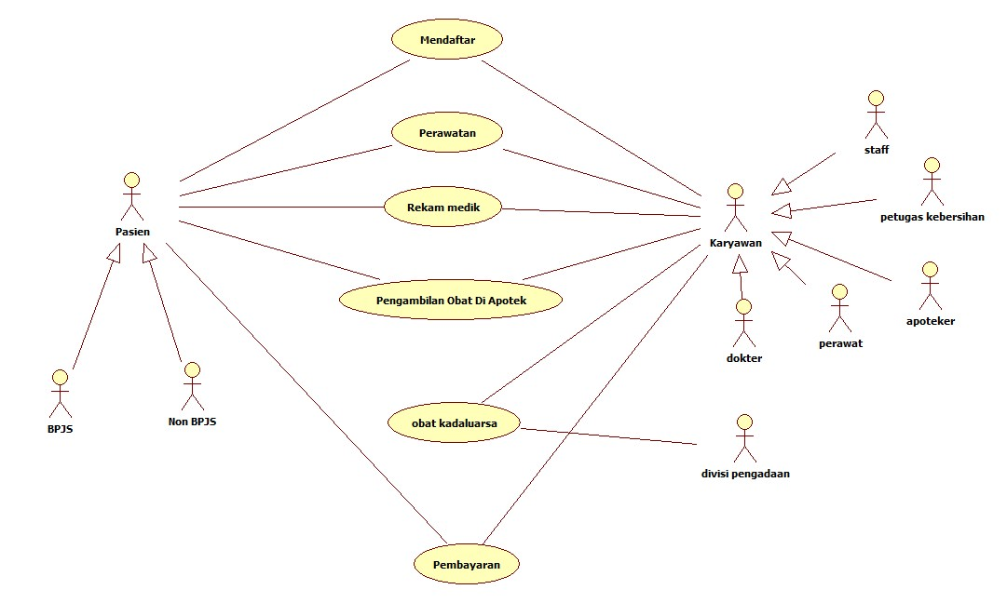

1. **Use case karyawan**

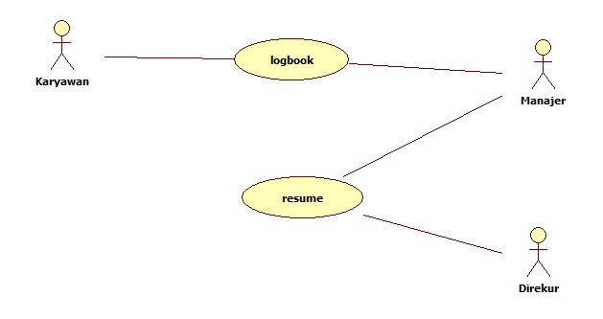

1. **Sequensial Diagram**